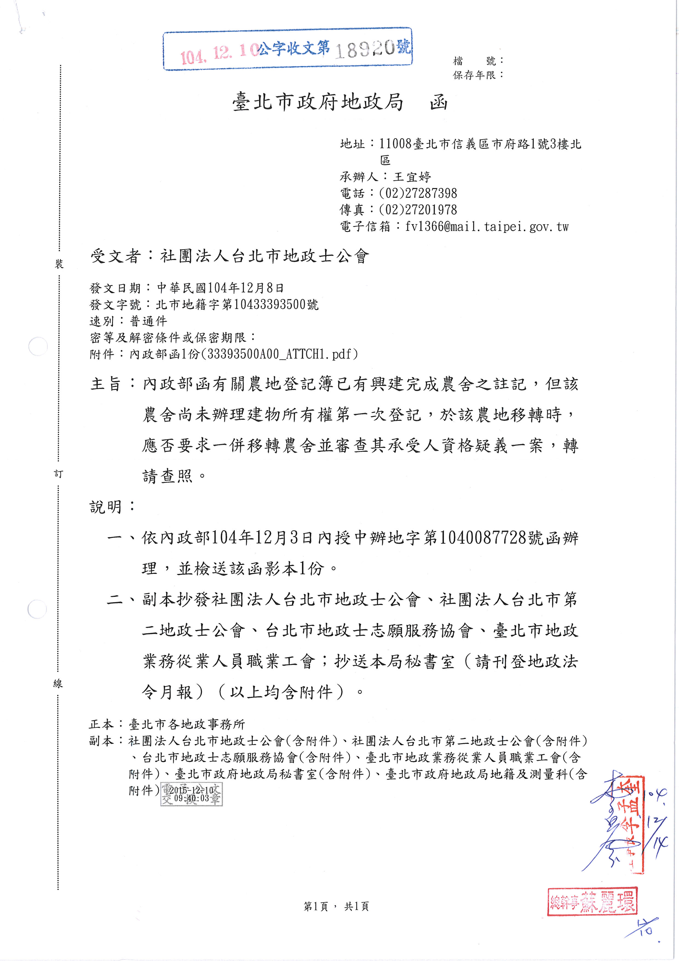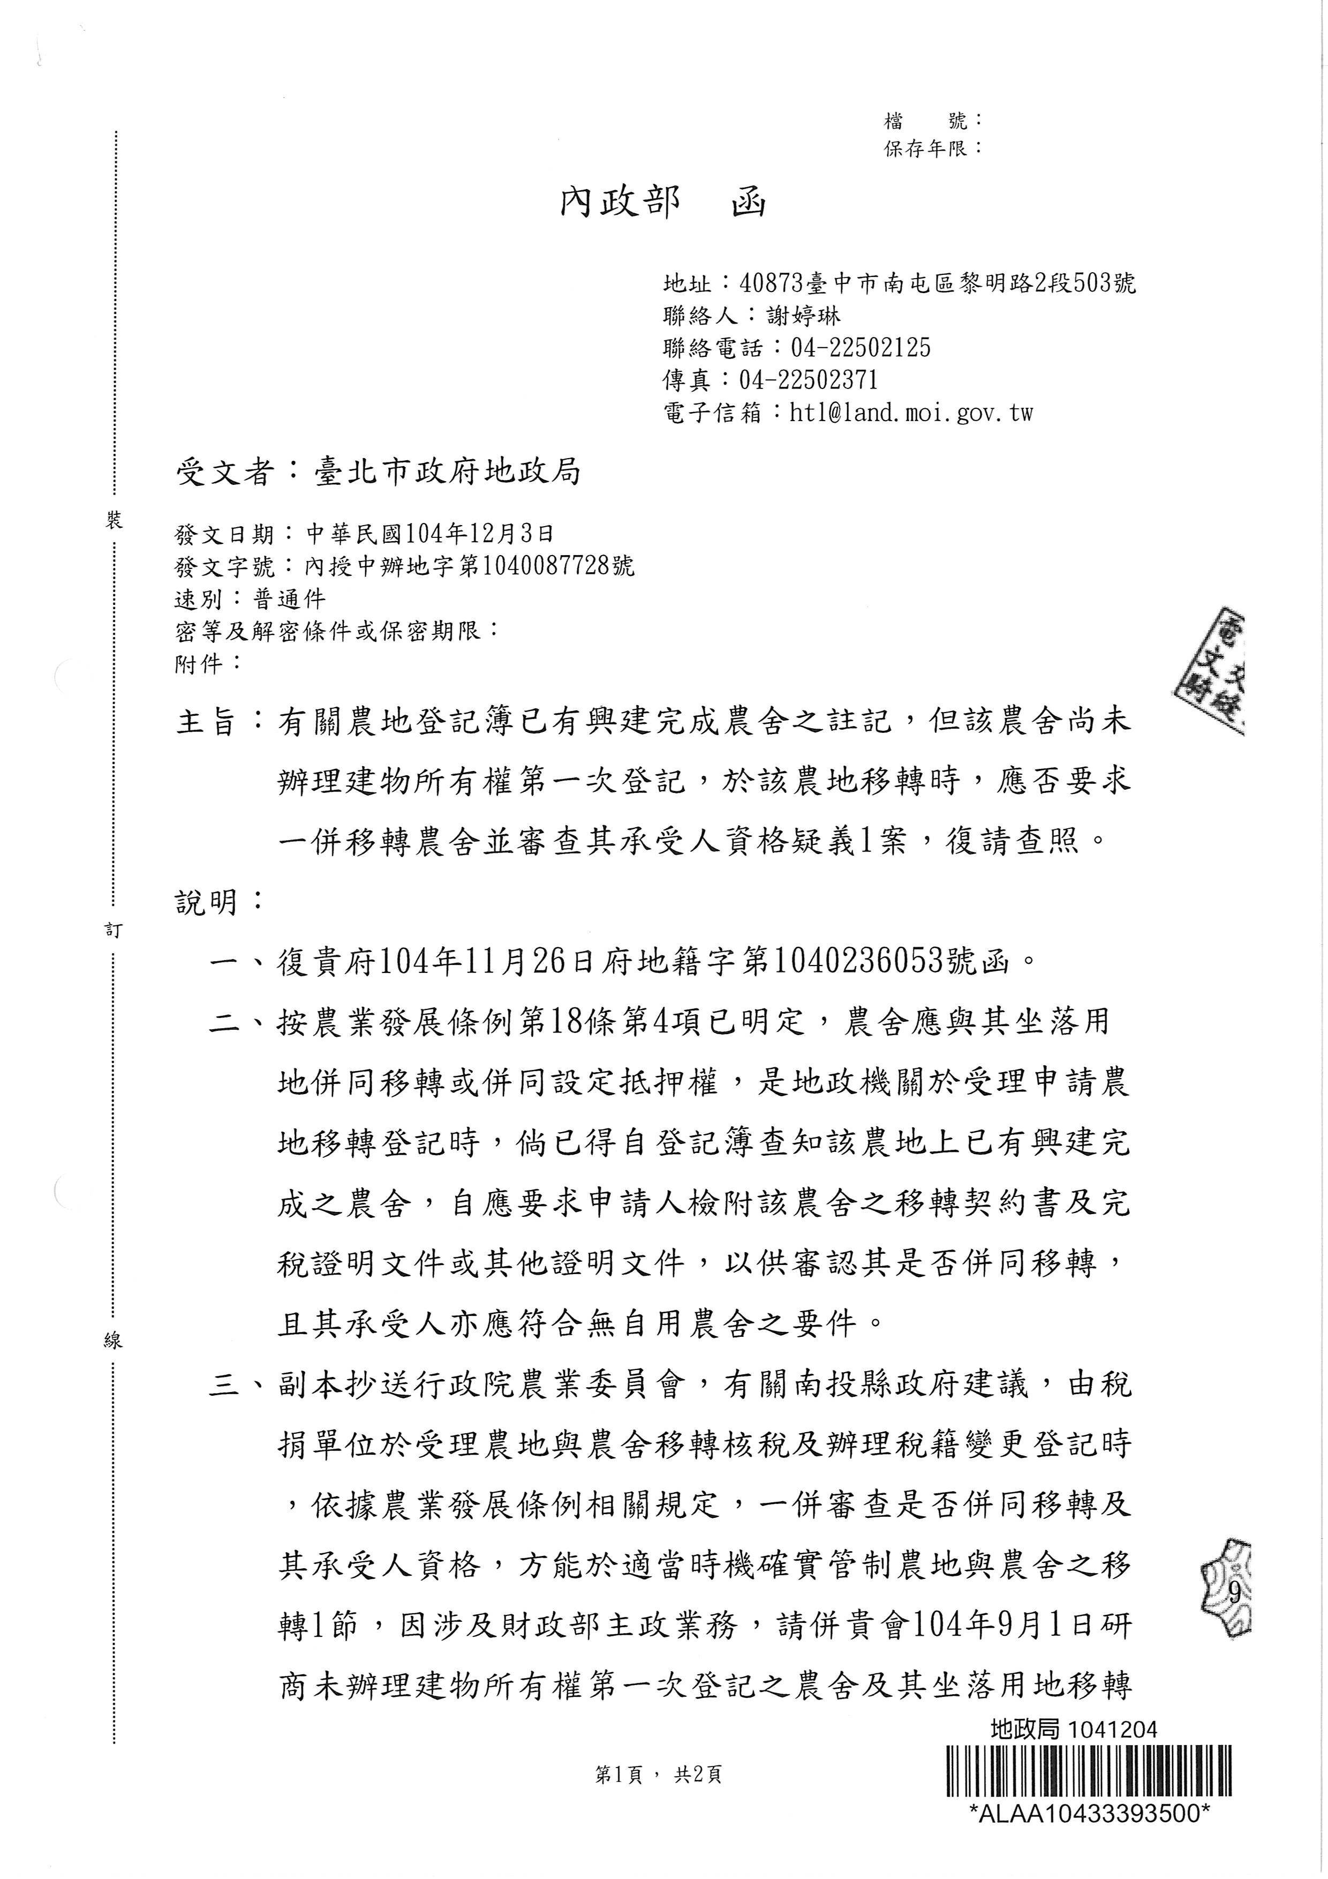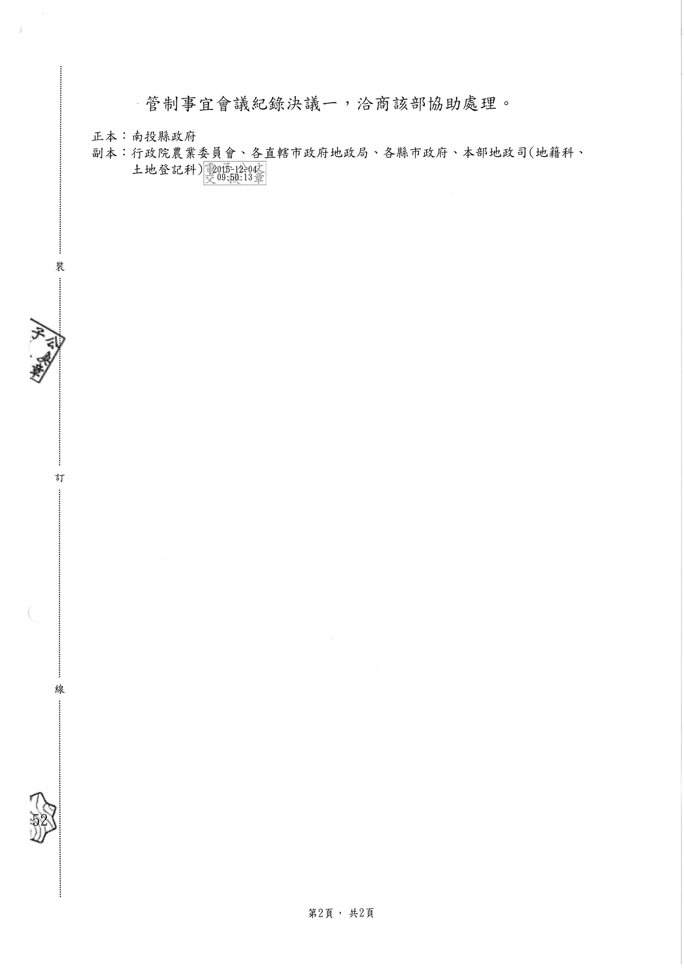
社團法人台北市地政士公會 轉通知
中 華 民 國104年12月25日
(104)北市地公(9)字第0343號

